Московский государственный технический
университет им. Н.Э. Баумана.
Факультет «Информатика и управление»
Кафедра «Системы обработки информации и управления»

Дисциплина «Базовые компоненты интернет-технологий»

Отчет по лабораторной работе №2

Выполнил: |  | Проверил:
студент группы  ИУ5-35Б |  | преподаватель каф. ИУ5
Яковлев Михаил |  | Гапанюк Ю.Е.
Описание задания:
Разработать программу, реализующую работу с классами.
- Программа должна быть разработана в виде консольного приложения на языке C#.
- Абстрактный класс «Геометрическая фигура» содержит виртуальный метод для вычисления площади фигуры.
- Класс «Прямоугольник» наследуется от «Геометрическая фигура». Ширина и высота объявляются как свойства (property). Класс должен содержать конструктор по параметрам «ширина» и «высота».
- Класс «Квадрат» наследуется от «Прямоугольник». Класс должен содержать конструктор по длине стороны.
- Класс «Круг» наследуется от «Геометрическая фигура». Радиус объявляется как свойство (property). Класс должен содержать конструктор по параметру «радиус».
- Для классов «Прямоугольник», «Квадрат», «Круг» переопределить виртуальный метод Object.ToString(), который возвращает в виде строки основные параметры фигуры и ее площадь.
- Разработать интерфейс IPrint. Интерфейс содержит метод Print(), который не принимает параметров и возвращает void. Для классов «Прямоугольник», «Квадрат», «Круг» реализовать наследование от интерфейса IPrint. Переопределяемый метод Print() выводит на консоль информацию, возвращаемую переопределенным методом ToString().

Диаграмма классов

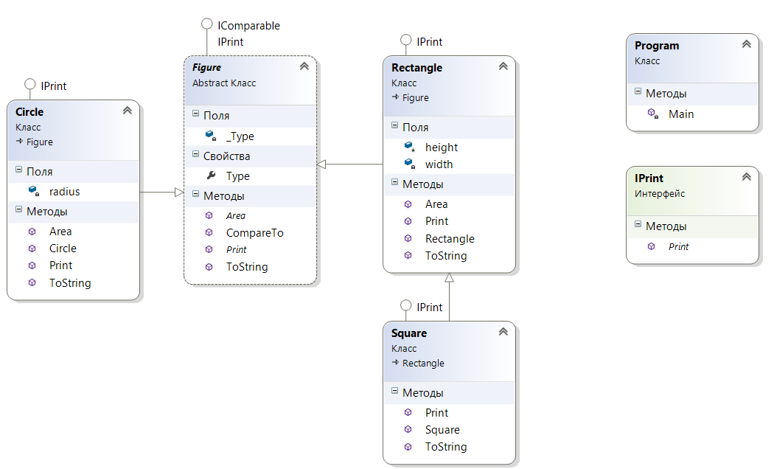

Текст программы:

using System;
using System.Collections.Generic;
using System.Linq;
using System.Text;
using System.Threading.Tasks;

namespace FigureCollections
{

/// <summary>
/// Класс фигура
/// </summary>

abstract class Figure : IComparable, IPrint
{
/// <summary>
/// Тип фигуры
/// </summary>

public string Type
{

get
{
return this._Type;
}

protected set
{
this._Type = value;
}
}
string _Type;
/// <summary>
/// Вычисление площади
/// </summary>
/// <returns></returns>
public abstract double Area();

/// <summary>
/// Приведение к строке, переопределение метода Object
/// </summary>
/// <returns></returns>
public override string ToString()
{
return this.Type + " площадью " + this.Area().ToString();
}

/// <summary>
/// Вывод объекта на консоль
/// </summary>
/// <returns></returns>
public abstract void Print();

/// <summary>
/// Сравнение элементов (для сортировки списка)
/// </summary>
/// <param name="obj"></param>
/// <returns></returns>

public int CompareTo(object obj)
{
Figure p = (Figure)obj;
if (this.Area() < p.Area())
return -1;
else
if (this.Area() == p.Area())
return 0;
else
return 1; //(this.Area() > p.Area())
}
}

class Rectangle : Figure, IPrint
{
/// <summary>
/// Высота
/// </summary>
protected double height;
/// <summary>
/// Ширина
/// </summary>
double width;
/// <summary>
/// Основной конструктор
/// </summary>
/// <param name="ph">Высота</param>
/// <param name="pw">Ширина</param>
public Rectangle(double ph, double pw)
{
this.height = ph;
this.width = pw;
this.Type = "Прямоугольник";
}
/// <summary>
/// Вычисление площади
/// </summary>
public override double Area()
{
double Result = this.width * this.height;
return Result;
} //переопределяем для прямоугольника
public override string ToString()
{
return this.Type + " площадью " + this.Area().ToString() + " и сторонами " + this.height + " и " + this.width;
} //переопределяем

public override void Print() //переопределяем
{
Console.WriteLine(this.ToString());
}

}
class Square : Rectangle, IPrint
{
public Square(double size)
: base(size, size)
{
this.Type = "Квадрат";
}
public override string ToString() //переопределяем для квадрата
{
return this.Type + " площадью " + this.Area().ToString() + " и стороной " + this.height;
}
public override void Print() //переопределяем для квадрата
{
Console.WriteLine(this.ToString());
}
}

class Circle : Figure, IPrint
{
/// <summary>
/// Ширина
/// </summary>
double radius;
/// <summary>
/// Основной конструктор
/// </summary>
/// <param name="ph">Высота</param>
/// <param name="pw">Ширина</param>

public Circle(double pr)
{
this.radius = pr;
this.Type = "Круг";
}
public override double Area() //переопределяем для круга
{
double Result = Math.PI * this.radius * this.radius;
return Result;
}
public override string ToString() //переопределяем для круга
{
return this.Type + " площадью " + Math.Round(this.Area(), 3).ToString() + " и радиусом " + this.radius;
}
public override void Print() //переопределяем для круга
{
Console.WriteLine(this.ToString());
}
}

interface IPrint
{
void Print();
}

internal class Program
{
private static void Main()
{
Figure figure1 = new Circle(9);

Figure figure2 = new Rectangle(10, 11);

figure1.Print();

figure2.Print();

Console.ReadLine();
}
}
}

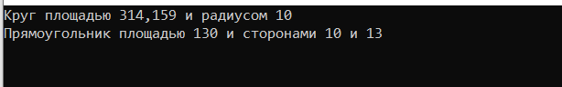
Результат работы программы:

